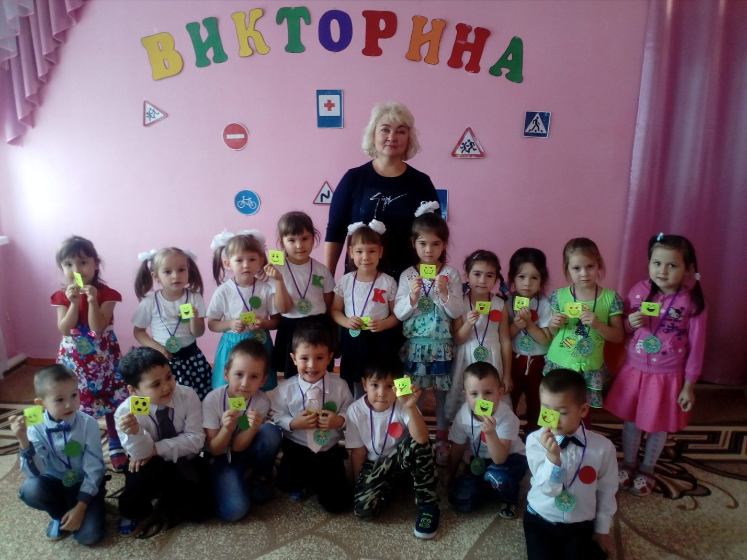

Викторина по ПДД «Знатоки дорожных наук» для средней группы

Подготовила воспитатель:

Шарипова Альфия Раилевна

2018 год

Конспект викторины по ПДД «Знатоки дорожных наук» для средней группы

Цель: формирование у детей устойчивых знаний и умений по правилам безопасного поведения на дорогах.
Задачи:
«Познавательное развитие»:
- Закреплять знания о правилах безопасного движения.
- Закреплять знания детей о дорожных знаках и их значении для автомобилистов и пешеходах.
- Закреплять знания детей об основных видах транспорта, его назначении.
«Социально-коммуникативное развитие»:
- Формировать у детей положительное отношение к правилам дорожного движения, желание соблюдать их и применять в повседневной жизни.
«Речевое развитие»:
- Обогащать словарный запас детей новыми словами и понятиями.
- Развивать навыки связной речи, внимание, память, сообразительность.
«Художественно-эстетическое развитие»:
- Создать у детей положительный настрой, желание выполнять ритмичные движения под музыку.
«Физическое развитие»:
- Развивать ловкость, совершенствовать координацию движений.
Предварительная работа: рассматривание альбомов «Транспорт», «Машины специального назначения»; просмотр презентации «Знакомство с дорожными знаками», дидактические игры «Светофор», «Собери знак», «Что такое хорошо.»; ООД «Безопасность на дорогах», чтение художественной литературы.
Материал: презентация к викторине, медали за 1 и 2 место, макеты светофора и жезла регулировщика, значки умников.
Ход викторины:
Викторина проводится с помощью презентации. Дети делятся на две команды: «Красные» и «Зеленые». Им предлагается пройти шесть раундов, за каждый правильный ответ команда получает балл . Побеждает та команда, которая набрала наибольшее количество очков.
Ведущая: Здравствуйте ребята, сегодня я предлагаю вам принять участие в викторине, которая посвящена правилам безопасного поведения на дорогах. Вам предлагается показать свои знания и умения по ПДД. Оценивать ваши ответы будет жюри. (Знакомство с жюри). Внимание начинается наша викторина.
Итак, первый раунд.
(команды отвечают по очереди, жюри подсчитывает количество верных ответов)
1. Блиц-опрос.
1. Какой свет нам говорит:
«Проходите – путь открыт»
(Зелёный)
2. Какой свет нам говорит:
«Вы постойте – путь закрыт!»
(Красный)
3. Кто пешком всегда идет?
Догадались? !
(Пешеход)
4. Кто сидит за рулем автомобиля?
(Водитель)
5. Что помогает нам ориентироваться на дороге?
(дорожные знаки и правила)
6. Как называется полосатая указка,
Которой владеет инспектор ГАИ.
(Жезл).
Ведущая: Молодцы ребята, отлично справились с первым заданием. Слово предоставляется жюри (поводятся итоги первого раунда).
- А теперь продолжаем, второй раунд, он называется «Дорожные знаки».
2. «Дорожные знаки»
1. О чем говорят синий и красный цвет дорожных знаков? (ответы детей)
2. Игра «Назови знак» (каждой команде по очереди предлагаются картинки с изображением знаков, надо их назвать и объяснить назначение знака, побеждает команда давшая наибольшее количество верных ответов).
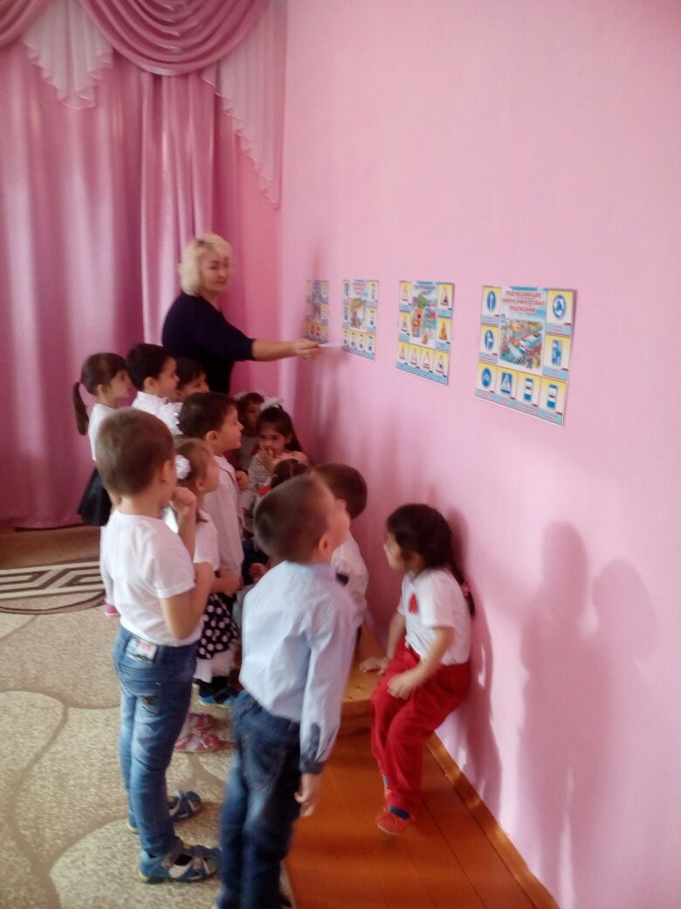
Пока жюри подводит итоги поиграем
Игра «Светофор»
Стоим в кругу : по сигналу:
красный - стоим на месте;
желтый - хлопаем в ладоши
зеленый - шагаем по кругу.
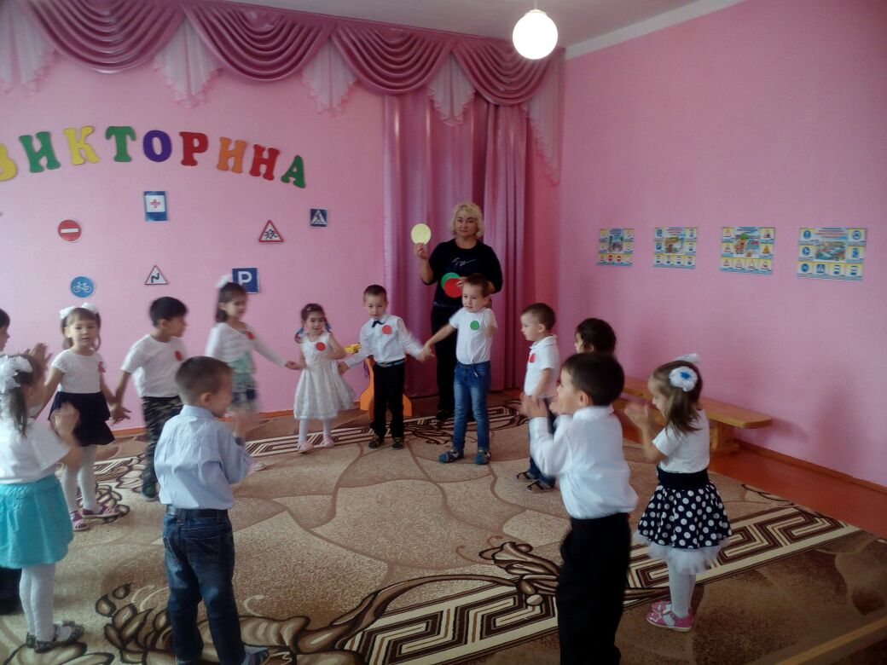

Ведущая: Хорошо ребята, и сейчас жюри огласит итоги этого раунда (подводятся итоги второго раунда).
Ведущая: А теперь мы приглашаем принять участие капитанов команд. Тот капитан, который быстрее соберет правильно картинку, принесет победу в этом раунде своей команде.
3.«Кто быстрее соберет светофор» (8 частей). Конкурс капитанов.
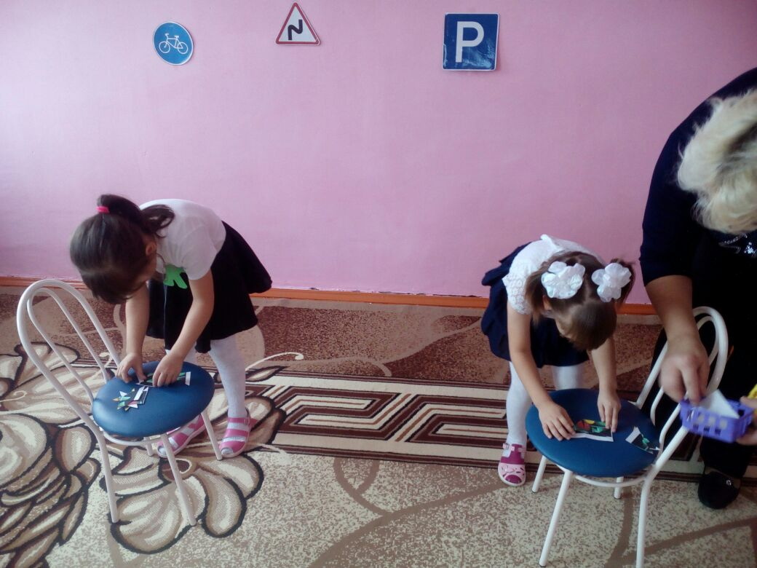
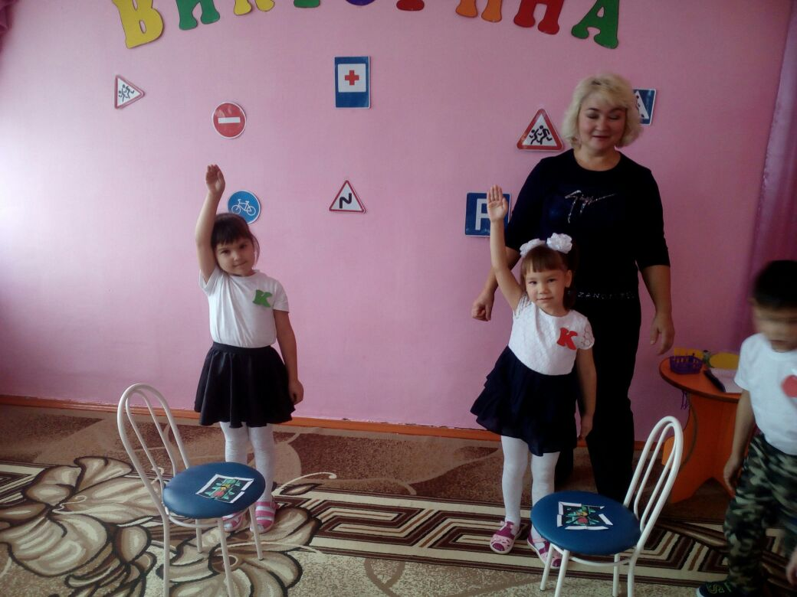
Ведущая: Молодцы капитаны, прекрасно справились со своим заданием. Уважаемые члены жюри, кто победил в данном конкурсе? (жюри объявляет результаты).
Ведущая: Хотите немного размяться, становитесь передо мной. (Используется музыкальная разминка, детям под музыкальный видео ролик предлагается размяться, потанцевать).
Ведущая: Теперь четвертый раунд, и сейчас мы узнаем, какая из команд больше знает о транспорте.
4.«Что я знаю о транспорте?»
1. Какие виды транспорта знаете? (легковой, грузовой, спецназначения).
2. Каково назначение грузового транспорта?
3. Каково назначение спецтехники?
4. Назовите примеры машин спецназначения?
На каждый вопрос дети дают ответы, они суммируются членами жюри, по итогам называется победитель в данном раунде)
Вед. Пока жюри подводит итоги давайте расскажем как себя должны вести пассажиры:
1 реб. Не шуметь, и не толкаться;
А вежливо и мягко держаться.
2 реб. Без билета, знает каждый,
ехать в транспорте нельзя.
3 реб. Старшим людям, как положено,
Надо место уступать.
4 реб. Скоро выход, не толкайся,
Потихоньку выбирайся.
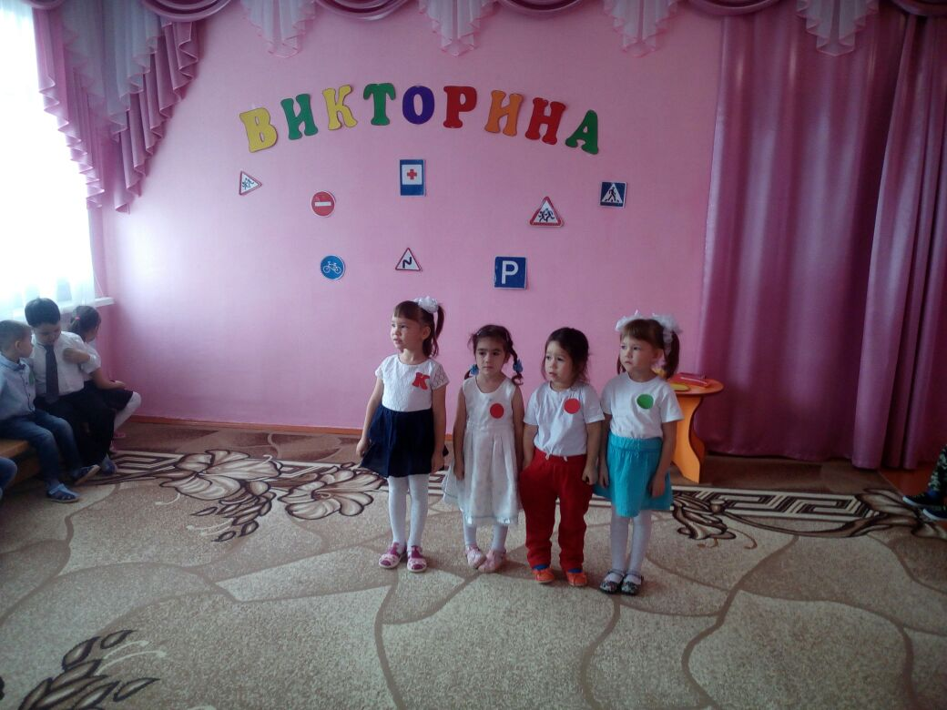
Ведущая: А сейчас ребята, пятый раунд. Мы посмотрим, как вы умеете внимательно слушать и разгадывать загадки.
5. Загадки о ПДД.
На дорожном знаке том
Человек идет пешком.
Полосатые дорожки,
Постелили нам под ножки.
Чтобы мы забот не знали,
И по ним вперед шагали.
(Пешеходный переход).
Как зовутся те дорожки,
По которым ходят ножки.
Различать учись их точно,
Не лети как на пожар.
Пешеходные дорожки –
Это только?
(Тротуар)
Вот трёхглазый молодец.
До чего же он хитрец!
Кто откуда ни поедет,
Подмигнёт и тем, и этим.
Знает, как уладить спор,
Разноцветный…
(Светофор)
Машины мчатся. Тут же, вскачь,
Летит к проезжей части мяч.
Должны запомнить все, друзья,
Что за мячом!
(бежать нельзя)
Наш автобус ехал-ехал,
И к площадочке подъехал.
А на ней народ скучает,
Молча транспорт ожидает.
(Остановка).
Ведущая: Молодцы ребята с этим заданием вы тоже справились, кто же получит значок умника за этот конкурс? (жюри оглашает свое решение).
И последний раунд в нашей викторине, он называется «Собери знак». Каждой команде будут предложены детали от знаков, командам нужно будет их правильно собрать, назвать и расшифровать знак.
6. «Собери знак».
Каждая команда собирает знаки из приготовленных заготовок. (Надо собрать и расшифровать знаки).
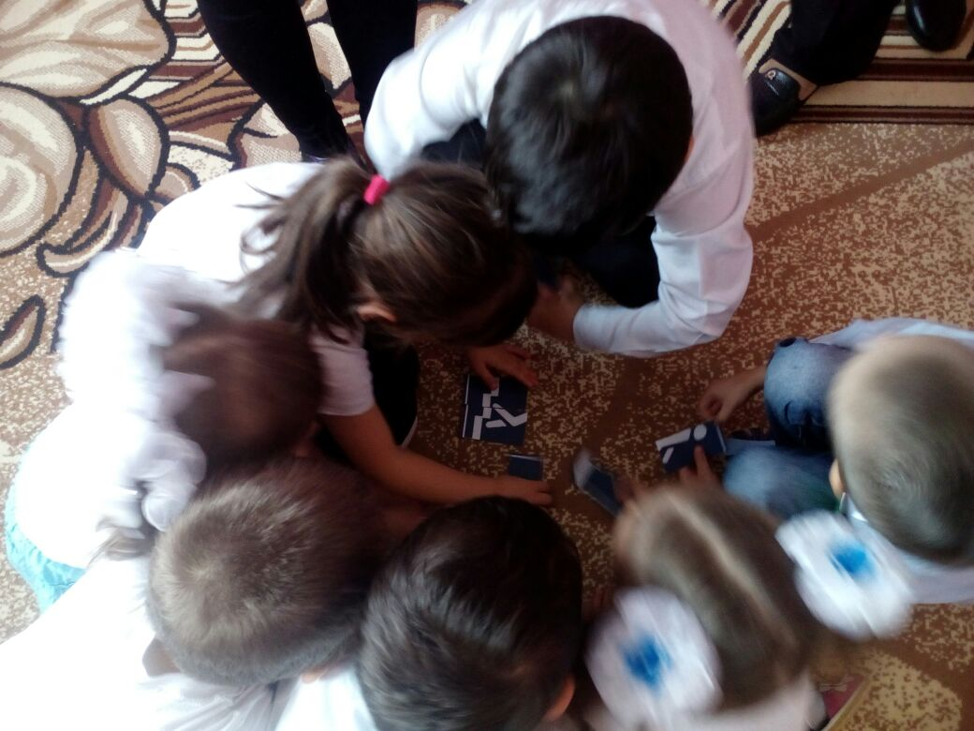
Ведущая: Молодцы ребята, наша викторина подошла к концу и сейчас член жюри подведут итоги (подсчитывается количество у каждой из команд значков умников, у какой команды наибольшее количество, та и победила).
По итогам викторины подводятся итоги, жюри объявляет команду победителя, вручаются награды.
Песня о ПДД
